

二、显示和操作部份说明
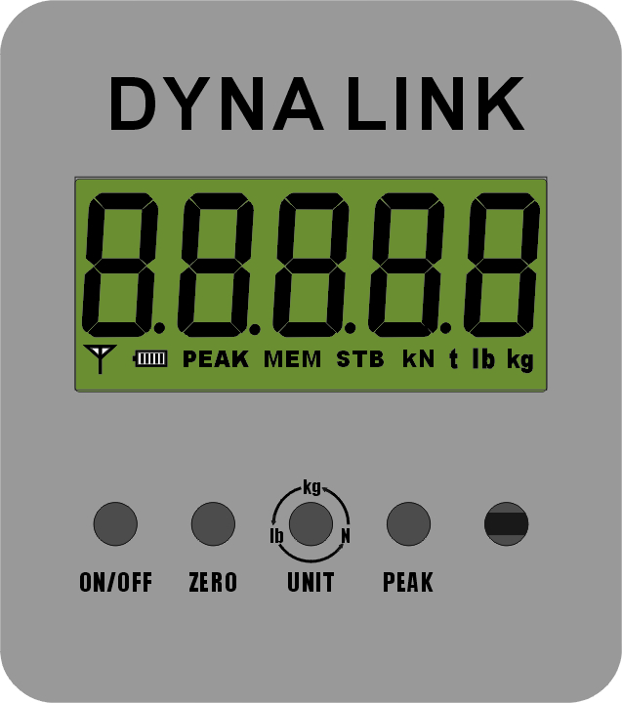
1. LCD数码显示区 字高1英寸, 5位数字。
2. 信号指示区
a. ：无线信号指示 ,有信号显现,无信号消失,信号很差闪烁
b. ： 电池电压指示, ：表示满电压, ：表示低电压, ：表示电池耗尽
c. PEAK：表示当前显示数值是“峰值保持”值
d. MEM：参数设置和标定存储时显示一次,长时间显示表示当前数字是累计值
e. STB ：显示时表示当前状态是稳定状态
f. kN ：“千牛”单位指示,N：“牛顿”单位指示
g. t ：“吨”单位指示
h. lb ：“英镑”单位指示
i. kg ：“千克”单位指示

使用手册 7 ERT1.001.018.SSC
3. 按键显示区
a. ON/OFF：开关键
1．按住开关键三秒钟以上，拉力计开启。
2．在拉力计开启状态下，按住开关键三秒钟以上，拉力计关闭。
b. ZERO: 置零键
拉力计若于使用过程中，有零点飘移现象时，(即吊钩上无物品，但显示屏出现微小重量值，即不大于4%最大测力量的正负数值)可按此键归零 .

c. UNIT：单位切换键
按此键,单位将从“kg”→ “kN”→ “N”→ “t”→ “lb”循环转换。

d. PEAK : 峰值保持键
①．在测量值跳动时，按PEAK键将显示屏上所显示之最大测量值锁定 ，此时屏上显示PEAK。
②．再按一下PEAK键，解除锁定状态，此时屏上PEAK 指示消失。
4. 遥控器说明
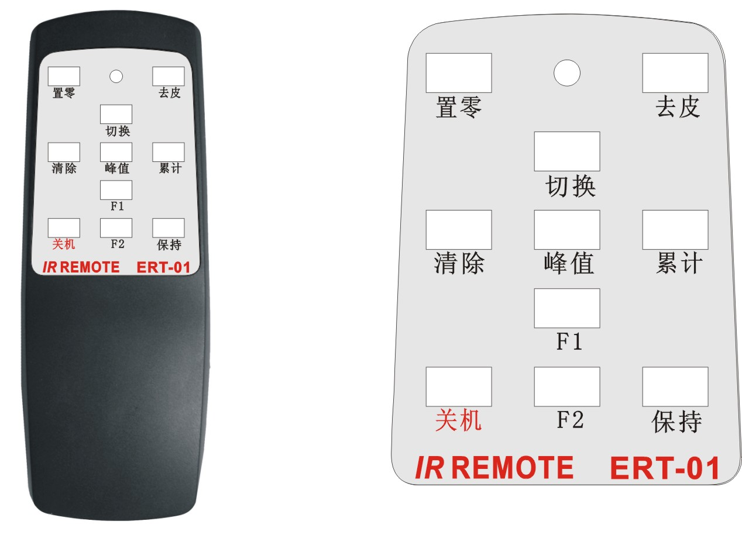

使用手册 8 ERT1.001.018.SSC
当按住遥控器上任一按键， 遥控器上指示灯亮，此时表明遥控器红外线有效发射。
遥控器按键说明：
①．【置零】键：
a. 在测力状态下，与拉力计面帖上 “ZERO”键功能一致，拉力计若于使用过程中，有零点飘移现象时(即卸扣上无物品，但显示屏出现微小重量值), 可按此键归零。示灯亮起。
b. 在参数设置和校正状态下，用于向上选数。
②．【去皮】键：
a.将包装容器或悬挂绳索置于卸扣上，待重量显示值稳定后，按去皮键，使显示力归零。
将待测物品置于包装容器內或悬挂绳索上，则拉力计将显示物品之净重,“N”闪烁.
将包装容器或悬挂绳索与物品一起移去后，拉力计将显示包装容器重量之负值。
b. 在参数设置和校正状态下，用于移位（选定位闪烁）。
③．【切换】键：
用于功能转换使用，或和其他键组合使用实现各种功能。
④．【清除】键：
a. 用于清除累计值。
b. 在参数设置和校正状态下，用于向下选数。
⑤．【累计】键
用于实现累计功能，具体使用方法见第三章第5、６、７款。
⑥．【F1】键
功能键，和【F2】共同使用。也可单独使用调节显示屏亮度。
⑦．【F2】键
功能键，和【F1】共同使用。
⑧．【保持】键
用于实现保持功能，具体使用方法见第三章第4款。
⑨．【关机】键
用于关机

使用手册 9 ERT1.001.018.SSC
4. 测力计外观示意图
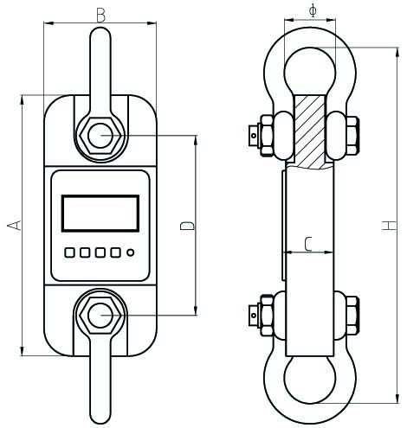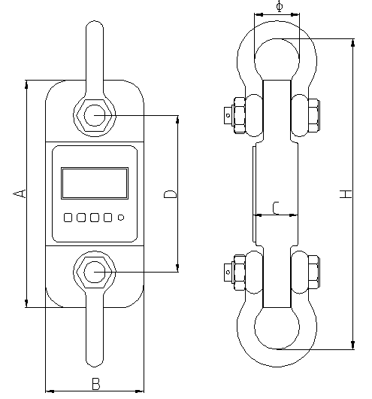
量程： 1-5 t 量程： 10-200 t
量程 | A(mm) | B(mm) | C(mm) | D(mm) | Ø(mm) | H(mm) | 材料
1000kg | 245 | 112 | 37 | 190 | 43 | 335 | 铝
2000kg | 245 | 116 | 37 | 190 | 43 | 335 | 铝
3000kg | 260 | 123 | 37 | 195 | 51 | 365 | 铝
5000kg | 285 | 123 | 57 | 210 | 58 | 405 | 铝
10000kg | 320 | 120 | 57 | 230 | 92 | 535 | 钢
20000kg | 375 | 128 | 74 | 260 | 127 | 660 | 钢
30000kg | 420 | 138 | 82 | 280 | 146 | 740 | 钢
50000kg | 465 | 150 | 104 | 305 | 184 | 930 | 钢
100000kg | 570 | 190 | 132 | 360 | 229 | 1230 | 钢
200000kg | 725 | 265 | 183 | 440 | 280 | 1380 | 钢
5．电源说明
电池： “LR6(AA)”型碱性电池. 1.5Vⅹ3
功耗：测力计平均电流小于8mA, 3个新电池可以使用超过150小时.
低电压提醒：当数字不断闪烁时,提醒你电池电压不够需要更换新电池,测力计工作半个小时以后将自动关机.

使用手册 6 ERT1.001.018.SSC
3.产品规格
型号 | 最大量程  (kg/lb) | 最小量程  (kg/lb) | 分度值  (kg/lb) | 分度数  (n)
AXL-R-01 | 1000 /2200 | 10 /20 | 0.5 /1 | n=2000
AXL-R-02 | 2000 /4400 | 20/40 | 1 /2 | n=2000
AXL-R-03 | 3000 /6600 | 20/40 | 1 /2 | n=3000
AXL-R-05 | 5000 /11000 | 40/80 | 2/4 | n=2500
AXL-R-10 | 10000 /22000 | 100/200 | 5 /10 | n=2000
AXL-R-20 | 20000 /44000 | 200 /400 | 10/20 | n=2000
AXL-R-30 | 30000/66000 | 200/400 | 10/20 | n=3000
AXL-R-50 | 50000/110000 | 400/800 | 20/40 | n=2500
AXL-R-100 | 100000/220000 | 1000/2000 | 50/100 | n=2000
AXL-R-200 | 200000/440000 | 20000/4000 | 100/200 | n=2000

使用手册 5 ERT1.001.018.SSC
三、使用功能说明
注意：（ ）表示拉力计面贴上按键，【 】表示遥控器上按键
1. 开/关机
◆开机
按拉力计面板上ON/OFF键3秒钟，屏幕依次显示如下：
按键 | 显示 | 说 明
ON/OFF | 〖8.8.8.8.8.〗 | 显示两次
 | 〖 Ert 〗 | 显示两次
 | 〖1000.0〗 | 闪烁显示两次最大测量值
 | 〖U 6.XX〗 | 显示当前拉力计内电池电压
 | 〖-----〗 | 等待稳定信号
 | 〖 O〗 | “STB”灯亮,即可悬挂受测物体
◆关机
1 | 手动关机 | 按ON/OFF键3秒钟以上
2 | 手动关机 | 按【OFF】3秒钟以上
3 | 自动关机 | 自动关机模式下，静止15分钟后显示〖 -〗,静止60分钟后自动关机
2.置零
 | 操作 | 显示 | 说明：开机后,一般显示〖 0〗,如空置拉力计有数字时,可按此键归零
1 | 按（zero） | 〖 0〗 | 说明：开机后,一般显示〖 0〗,如空置拉力计有数字时,可按此键归零
2 | 按【置零】 |  | 说明：开机后,一般显示〖 0〗,如空置拉力计有数字时,可按此键归零

使用手册 10 ERT1.001.018.SSC
3.去皮
◆直接去皮
 | 操作 | 显示 | 说明：在起吊后,先挂上钢丝绳等皮重物,按此键归零,再测物体,此后的显示值即为物体净重
1 | 按【去皮】 | 〖 0〗 | 说明：在起吊后,先挂上钢丝绳等皮重物,按此键归零,再测物体,此后的显示值即为物体净重
◆预置皮重
按键操作 | 显示 | 说 明
【切换】【去皮】 | 〖0000.0〗 | 当前皮重值
【去皮】【置零】【清除】 | 〖 xxx〗 | 输入已知皮重值，【去皮】用于移位，【置零】【清除】用于置数
【切换】 | 〖- xxx〗 | 退出,显示负的皮重值，挂重物后将自动扣除皮重值
4.峰值保持
按键操作 | 说 明
按【峰值】 | 显示最大测量值
按【峰值】 | 返回常规测力状态
5.保持
按键操作 | 说 明
按【保持】 | 测量值锁定
按【保持】 | 返回常规测力状态
6.累积
按键操作 | 循环显示 | 说 明
【累计】 | 〖No.***〗 | 当前累计次数
 | 〖H****〗 | 当前累计值前四位
 | 〖L****〗 | 当前累计值后四位
【切换】 |  | 返回测量状态
提示:循环显示累计内容两次后自动返回测量状态。

使用手册 11 ERT1.001.018.SSC
2.主要技术指标
参照标准 | JB/T5669
显示 | 25mm (1’’) 5位 LCD
开机置零范围 | 20% 最大量程
手动置零范围 | 4% 最大量程
去皮范围 | 20%最大量程
稳定时间 | ≤10 秒
超载显示 | 100%最大量程+ 9e
最大安全载荷 | 125%最大量程
极限载荷 | 400%最大量程
电池寿命 | ≥100 hours
电池型号 | “LR6(AA)”碱性电池. 1.5Vⅹ3
工作温度. | - 10℃ ~ + 40℃
工作湿度 | ≤85% RH under 20℃
遥控距离 | ≥ 15m
遥控器电池 | AAA 普通电池, 1.5Vⅹ2

使用手册 4 ERT1.001.018.SSC
一、产品规格说明
1.产品特色
ERT DYNA LINK拉力计是一款为科研、工业测量领域精心设计制造的仪器。无论是常规的吊装称量还是力的测量，作为一款标准的测力工具，可在全球广泛应用。ERT DYNA LINK拉力计采用国际知名的TI公司模数转换芯片和ATMEL公司的低功耗Mega芯片，保证了拉力计的精度。参数设置或标定由红外遥控器（标配）或无线仪表（选配）轻松搞定。
- 坚固的结构，采用新颖的一体式传感器设计。
- 测量精度达到最大容量的0.1%。
- 所有功能和单位清楚地显示在带白色背光的LCD上。
- 1英寸高的LCD数字显示，便于远距离观看。
- 两个可编程的设置点，方便用户设置安全警告界限。
- 低功耗设计保证3节标准“AA”电池长时间工作超过100小时。
- 提供通用的国际单位，便于应用：公斤（kg）、吨（t）、英镑（lb）、牛顿（N）、千牛（kN）。
- 红外遥控和密码设置使参数设置与仪器标定既方便又便于管理。
- 红外遥控器提供多种操作功能：“置零”、 “去皮”、“峰值保持”、“保持”、“累计”、“累计查询”、“累计清除”、“单位切换”、“电压查询”、“关机”。
- 仪器本身提供4个按键：“开/关机”、“置零”、“峰值保持”、“单位切换”。
- 双向通讯仪表可选。

使用手册 3 ERT1.001.018.SSC
7．查询累积
按键操作 | 循环显示 | 说 明
【切换】【累计】 | 〖No.***〗 | 当前累计次数
 | 〖*****〗 | 本次重量
 | 〖H****〗 | 当前累计值前四位
 | 〖L****〗 | 当前累计值后四位
【切换】 |  | 退出
提示:按【去皮】和【置零】可分别向后、向前查询历同次的当次重量和累计值。
8.清除累积
按键操作 | 显示 | 说 明
【清除】 | 〖 CLr 〗 | 闪烁显示,提示是否删除原有累计值
【清除】 | 〖noCLr〗 | 取消删除
【切换】 | 〖8.8.8.8.8.〗 | 确认删除
9.电池电量检测
按键操作 | 显示 | 说 明
【切换】【F1】 | 〖U *.**〗 | 显示当前电池电压
【切换】 |  | 返回原来状态
说明：电池电量一般在〖U 3.50〗到〖U 4.70〗, 低于〖U 3.20〗，显示值闪烁，表示电池需马上更新。
10．零位显示
按键操作 | 说 明
【切换】【置零】 | 显示当前零点值
11.单位转换
按键操作 | 说 明
【切换】【保持】 | 测量单位转换,其中Un=0为公斤,“kg”灯亮。Un=1为英磅，。“lb”灯亮。

使用手册 12 ERT1.001.018.SSC
四、提示符功能说明
信息符 | 说 明 |  |  | 备 注
〖SEtUP〗 | 进入参数设置程序
〖SCALE〗 | 进入标定程序
〖CALSP〗 | 零位校正状态
〖UadJ.〗 | 进入电压校正状态
〖LoAd1〗 | 第一点标定
〖LoAd2〗 | 第二点标定
〖LoAd3〗 | 第三点标定
〖¯¯¯¯¯〗 | 输入值超过上限 |  |  | 皮重不能超过最大测量值
〖_____〗 | 输入值超过下限 |  |  | 皮重不能负值
〖-----〗 | 等待稳定信号
〖Err10〗 | 累计时，小于最小测量值 |  |  | 小于最小测量值不能累计
〖Err11〗 | 累计次数溢出 |  |  | 超过30次不能累计
〖Err12〗 | 累计重量溢出 |  |  | 超过99999999kg不能累计
〖Err13〗 |  | 重复累计错误 | 一次测量值不能多次累计
〖no***〗 |  | 当前累计次数
〖H****〗 |  | 累计重量值前四位 | 总重量=前四位+后四位
〖L****〗 |  | 累计重量值后四位 | 总重量=前四位+后四位
〖 CLr 〗 |  | 清除累计 | 防止误删除
〖noCLr〗 |  | 放弃删除累计值
〖88888〗 |  | 确认删除累计值
〖SHIFt〗 |  | 切换
〖 ﹉ 〗 |  | 输入值太大 | 输入皮重或砝码值时
〖 ﹍ 〗 |  | 输入值太小 | 输入皮重或砝码值时
〖noACC〗 |  | 无任何累计内容 | 查询累计时
〖 -oL-〗 |  | 超载报警 | (皮重+净重)超过最大测量值+9e
〖 -Lb-〗 |  | 电池电压太低报警 | 一分钟后自动关机

使用手册 13 ERT1.001.018.SSC
注意事项：
如果操作失误,可能会损坏拉力计或导致严重的事故。本说明书已指出了预防事故发生的重要事项和拉力计的使用方法。请在使用前仔细阅读此说明书，阅读后请妥善保存，以备再次阅读。
如果是测试冲击负荷，请保持负荷冗余，选用的拉力计量程至少比待测冲击负荷量程大一档。
在破坏性试验时，请务必戴上保护面具和手套，以防测试过程中发生的飞溅物质伤及人体
1． 此拉力计设计时，已考虑其安全系数，但切记在使用时勿超过其最大量程(Cap.)，最大量程已标示于拉力计面贴明显处。若超载使用而造成的任何损害，本公司将无法负责。
2．当拉力计用做吊装测试时，不要站在拉力计的正下方。保持一定距离。
3．当拉力计用做吊装测试时，不要在强风或强烈震动环境下测试，否则会影响精确读数
4．不要在环境温度剧烈变化的环境中使用拉力计，否则会影响精度。
5．请定期每三个月检查吊环、拉力计及其它零件（开口销，螺丝）是否有松动、变形、龟裂…等現象，如有发现任何异样，请立刻停止使用並送回经销处，维修更换零件，以确保安全。
6．若长时间不使用拉力计时，为确保拉力计本体之寿命，请定期更换电池，并且于使用前检查电池。
7．不要自行拆卸和修理拉力计。遇拉力计有问题时，请及时与本公司联系。
6. 当显示屏幕闪烁时，表示拉力计电池须更换，当屏幕闪烁后，未即时更换电池，则拉力计将工作大约半小时后，自动切断电源。
7. 当被测物体（皮重+净重）超过拉力计最大量程时,字幕闪烁显示 “OL”，直至被测试量恢复正常,为保证拉力计的使用安全,严禁超载作业。
8．如对本产品有任何建议，请不吝指教。

使用手册 2 ERT1.001.018.SSC
目 录
注意事项.............................................................................................................2
一、产品规格说明................................................................................................3
1.产品特色.......................................................................................................3
2.主要技术指标............................................................................................ ..3
3.产品规格.......................................................................................................3
4.拉力计外观示意图.......................................................................................4
5.电源说明.......................................................................................................4
6.选配...............................................................................................................4
二、显示部分说明................................................................................. .......................... 5
1. 液晶显示区.................................................................................................5
2. 按键显示区...............................................................................................5
3. 遥控器说明.................................................................................................6
三、使用功能说明...................................................................................... ........................ 7
1.开/关机..........................................................................................................7
2.置零.. ...........................................................................................................7
3.去皮. ............................................................................................................7
4.峰值保持......................................................................................................8
5.保持..............................................................................................................8
6.累计..............................................................................................................8
7.查询累计......................................................................................................8
8.清除累计......................................................................................................8
9.电池电量检测.. ...........................................................................................8
10.零位显示....................................................................................................8
11.单位转换....................................................................................................8
四、参数设置.........................................................................................................8
五、提示符功能说明................................................................................9
六、故障判别......................................................................................................10

使用手册 1 ERT1.005.018.SSC
〖U*.**〗 | 当前电池电压
〖 End 〗 | 结束 | 进入参数设置或标定时
〖 OFF 〗 | 关机
〖UnSeb 〗 | 在STB稳定灯亮前，输入数据
五、故障判别
故障现象 | 原因 | 解决方法
开机后无显示 | 电池需充电 | 关机充电
开机后无显示 | 电池损坏 | 更换电池
开机后无显示 | 按键损坏 | 更换按键
开机后无显示 | 按键不恰当 | 需按住3秒以上
显示数值不稳定 | 电池电压太低 | 及时关机充电
显示数值不稳定 | 被测物晃动 | 稳定被测物
空置显示不为“0” | 开机预热时间不够 | 预热3~5分钟
空置显示不为“0” | 拉力计长期搁置地上 | 存放时，拉力计应悬空
测量误差大 | 吊具放置不正确 | 防止吊具倾斜偏心
遥控器无作用 | 遥控器电池无电 | 更换电池

使用手册 14 ERT1.001.018.SSC

上海昂轩仪器有限公司
电话021-67835477
传真021-67832410
地址上海市松江区塔闵路1751号
==========================================================
使用手册 ERT1.001.018.SSC



AXL-R 拉力计
使用说明

上海昂轩仪器有限公司

使用手册 ERT1.001.018.SSC

